空气质量变送器
（PM2.5/10 485型）

SN-*-PM/PMWS-N01
Ver 2.0

目录
目录
第 1 章 产品简介 3
1.1产品概述 3
1.2功能特点 3
1.3主要参数 3
1.4系统框架图 5
1.5产品选型 6
第 2 章 硬件连接 7
2.1设备安装前检查 7
2.2接口说明 7
2.2.1 传感器接线 7
2.3 安装方式 8
第 3 章 配置软件安装及使用 9
3.1传感器接入电脑 9
3.2传感器监控软件的使用 9
第 4 章 通信协议 10
4.1通讯基本参数 10
4.2数据帧格式定义 10
4.3寄存器地址 11
4.4 通讯协议示例以及解释 12
第 5 章 常见问题及解决方法 13

第 1 章 产品简介

1.1产品概述
SN-*-PM/PMWS-N01是一款工业级通用颗粒物浓度变送器，采用激光散射测量原理，通过独有的数据双频采集技术进行筛分，得出单位体积内等效粒径的颗粒物粒子个数，并以科学独特的算法计算出单位体积内等效粒径的颗粒物质量浓度，并以485接口通过ModBus-RTU协议进行数据输出。可用于室外气象站、扬尘监测、图书馆、档案馆、工业厂房等需要PM2.5或PM10浓度监测的场所。

1.2功能特点
- 量程：0-1000μg/m³，分辨率1μg/m³
- PM2.5、PM10、PM1.0同时输出
- 独有双频数据采集及自动标定技术，一致性可达±10%
- 采用先进的激光防衰减技术，保证设备长期稳定性
- 标准ModBus-RTU通信协议，接入方便

1.3主要参数
直流供电（默认） | 10~30V DC
电流 | DC正向 (If)10mA
灵敏度 | 0.5V/（0.1mg/m3）
功耗 | 0.5W
变送器电路工作温湿度 | -20℃~+60℃，0%RH~95%RH 非结露
通信接口 | 485通讯（ModBus）协议  波特率：2400、4800（默认）、9600  数据位长度：8位  奇偶校验方式：无  停止位长度：1位  默认ModBus通信地址：1
参数设置 | 用提供的配置软件通过485接口进行配置
分辨率 | PM2.5/PM10/PM1.0 | 1μg/m³
分辨率 | 温度 | 0.1℃
分辨率 | 湿度 | 0.1%RH
精度 | PM2.5 | 颗粒物计数效率：  50%@0.3μm，98%@>=0.5μm。  PM2.5精度：±3%FS（@0~100μg/m³、25℃、50%RH）
精度 | 温湿度（A精准度） | 湿度：±2%RH(60%RH,25℃)
精度 | 温湿度（A精准度） | 温度：±0.4℃（25℃）
精度 | 温湿度（B精准度）  （默认） | 湿度：±3%RH(60%RH,25℃)
精度 | 温湿度（B精准度）  （默认） | 温度：±0.5℃（25℃）
测量范围 | PM2.5 | 0~1000μg/m³
测量范围 | PM10 | 0~1000μg/m³
测量范围 | PM1.0 | 0~1000μg/m³
测量范围 | 温度 | -40~+80℃
测量范围 | 湿度 | 0%RH-100%RH
响应速度 | ≤90s
预热时间 | ≤2min
安装方式 | 壁挂式
王字壳整体尺寸：110×85×44mm
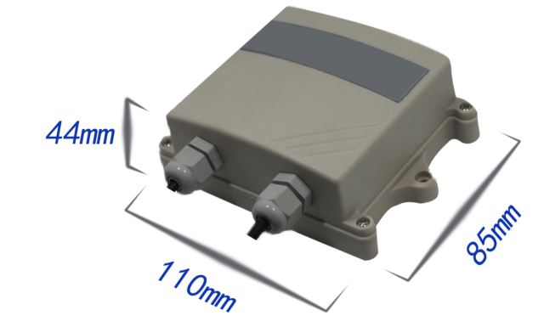
百叶盒尺寸
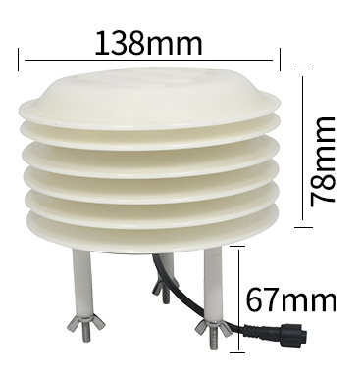

1.4系统框架图
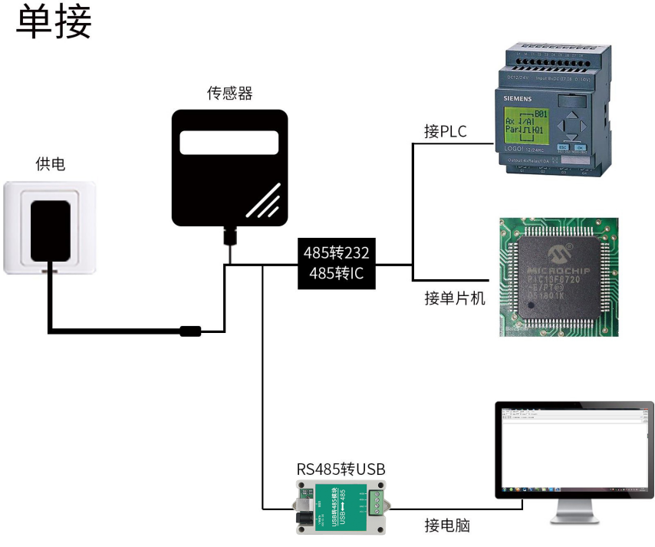
本产品也可以多个传感器组合在一条485总线使用，理论上一条总线可以254个485传感器，另一端接入带有485接口的PLC、通过485接口芯片连接单片机，或者使用USB转485即可与电脑连接，使用我公司提供的传感器配置工具进行配置和测试（在使用该配置软件时只能接一台设备）。
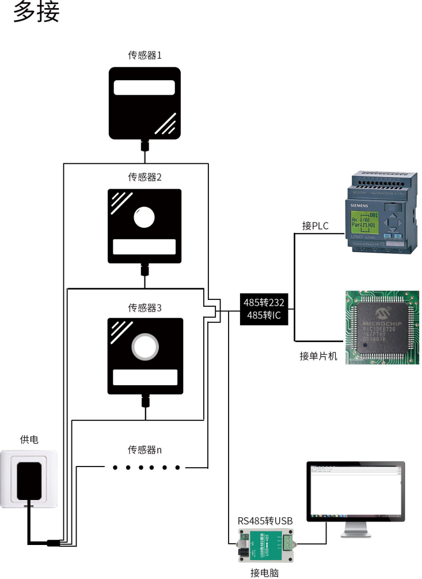

1.5产品选型
SN- |  |  |  | 公司代号
 | 3002- |  |  | 壁挂王字壳
 | 300BYH- |  |  | 百叶盒
 |  | PM- |  | 空气质量
 |  | PMWS- |  | 空气质量+空气温湿度
 |  |  | N01 | 485(ModBus-RTU)

第 2 章 硬件连接

2.1设备安装前检查
设备清单：
■变送器设备1台
■合格证、保修卡、售后接线说明等
■自攻螺丝2个、膨胀塞2个（王字壳）/螺丝螺母2对（百叶盒）
■USB转485（选配）
■485终端电阻（选配）

2.2接口说明
宽电压电源输入10~30V均可。485信号线接线时注意A\B两条线不能接反，总线上多台设备间地址不能冲突。

2.2.1 传感器接线
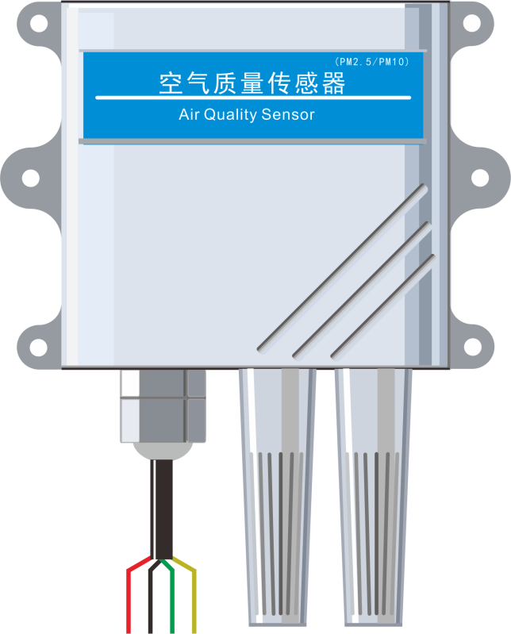

 | 线色 | 说明
电  源 | 棕色 | 电源正（10~30V DC）
电  源 | 黑色 | 电源负
通  信 | 黄色 | 485-A
通  信 | 蓝色 | 485-B

2.3 安装方式
王字壳安装
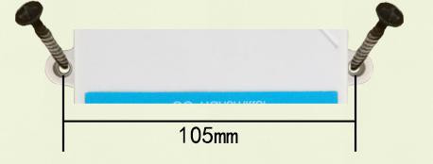
壁挂王字壳为壁挂式安装，安装孔位于设备两侧中部位置，安装孔径小于 4mm，孔距 105mm，可使用 3mm 的自攻螺丝安装。
百叶盒安装
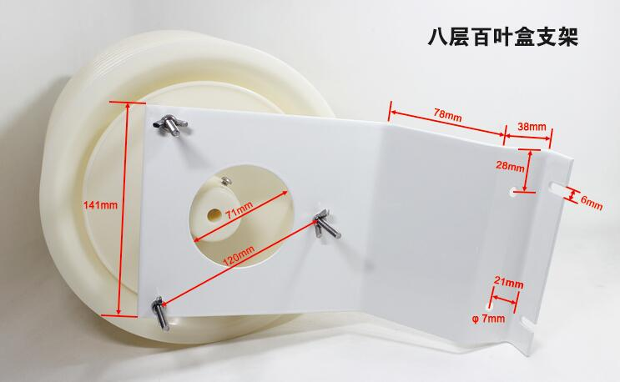

第 3 章 配置软件安装及使用
我司提供配套的“485参数配置软件”，可以方便的使用电脑读取传感器的参数，同时灵活的修改传感器的设备 ID 和地址。
注意，使用软件自动获取时需要保证 485 总线上只有一个传感器。

3.1传感器接入电脑
将传感器通过 USB 转 485 正确的连接电脑并提供供电后， 可以在电脑中看到正确的 COM 口（“ 我的电脑— 属性—设备管理器—端口”里面查看 COM 端口）。
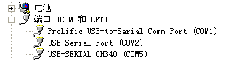
打开资料包，选择“调试软件”---“485参数配置软件”，找到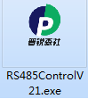打开即可。
如果在设备管理器中没有发现 COM 口，则意味您没有安装 USB 转 485 驱动（资料包中有）或者没有正确安装驱动，请联系技术人员取得帮助。

3.2传感器监控软件的使用
①、配置界面如图所示，首先根据 3.1 章节的方法获取到串口号并选择正确的串口。
②、点击软件的测试波特率，软件会测试出当前设备的波特率以及地址，默认波特率为4800bit/s,默认地址为0x01。
③、根据使用需要修改地址以及波特率，同时可查询设备的当前功能状态。
④、如果测试不成功，请重新检查设备接线及485驱动安装情况。
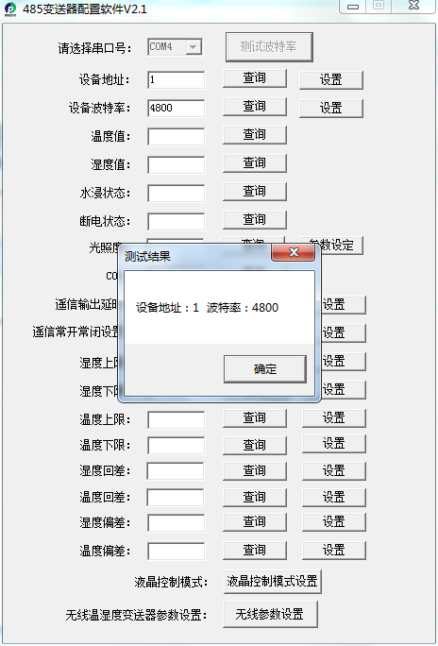

第 4 章 通信协议

4.1通讯基本参数
编 码 | 8位二进制
数据位 | 8位
奇偶校验位 | 无
停止位 | 1位
错误校验 | CRC（冗余循环码）
波特率 | 2400bit/s、4800bit/s、9600 bit/s可设，出厂默认为4800bit/s

4.2数据帧格式定义
采用ModBus-RTU 通讯规约，格式如下：
初始结构 ≥4 字节的时间
地址码 = 1 字节
功能码 = 1 字节
数据区 = N 字节
错误校验 = 16 位CRC 码
结束结构 ≥4 字节的时间
地址码：为变送器的地址，在通讯网络中是唯一的（出厂默认0x01）。
功能码：主机所发指令功能指示，本变送器只用到功能码0x03（读取寄存器数据）。
数据区：数据区是具体通讯数据，注意16bits数据高字节在前！
CRC码：二字节的校验码。
主机问询帧结构：
地址码 | 功能码 | 寄存器起始地址 | 寄存器长度 | 校验码低位 | 校验码高位
1字节 | 1字节 | 2字节 | 2字节 | 1字节 | 1字节
从机应答帧结构：
地址码 | 功能码 | 有效字节数 | 数据一区 | 第二数据区 | 第N数据区 | 校验码
1字节 | 1字节 | 1字节 | 2字节 | 2字节 | 2字节 | 2字节

4.3寄存器地址
设备为PM2.5/PM10要素时
寄存器地址 | PLC或组态地址 | 内容 | 操作 | 支持功能码
0000 H | 40001 | PM2.5  上传数据即为真实值 | 只读 | 0x03、0x04
0001 H | 40002 | PM10  上传数据即为真实值 | 只读 | 0x03、0x04
0002 H | 40003 | PM1.0  上传数据即为真实值 | 只读 | 0x03、0x04
0052 H | 40083 | PM10 校准寄存器  （实际值10倍） | 读写 | 0x03、0x04、0x06、0x10
0053 H | 40084 | PM2.5 校准寄存器  （实际值10倍） | 读写 | 0x03、0x04、0x06、0x10
0054 H | 40085 | PM1.0 校准寄存器  （实际值10倍） | 读写 | 0x03、0x04、0x06、0x10
设备为多要素时
寄存器地址 | PLC或组态地址 | 内容 | 操作 | 支持功能码
0000 H | 40001 | 湿度（实际值10倍） | 只读 | 0x03、0x04
0001 H | 40002 | 温度（实际值10倍） | 只读 | 0x03、0x04
0002 H | 40003 | PM2.5（真实值） | 只读 | 0x03、0x04
0003 H | 40004 | PM10（真实值） | 只读 | 0x03、0x04
0004 H | 40005 | PM1.0（真实值） | 只读 | 0x03、0x04
0050 H | 40081 | 温度校准寄存器  （实际值10倍） | 读写 | 0x03、0x04、0x06、0x10
0051 H | 40082 | 湿度校准寄存器  （实际值10倍） | 读写 | 0x03、0x04、0x06、0x10
0052 H | 40083 | PM10 校准寄存器  （实际值10倍） | 读写 | 0x03、0x04、0x06、0x10
0053 H | 40084 | PM2.5 校准寄存器  （实际值10倍） | 读写 | 0x03、0x04、0x06、0x10
0054 H | 40085 | PM1.0 校准寄存器  （实际值10倍） | 读写 | 0x03、0x04、0x06、0x10

4.4 通讯协议示例以及解释
若设备为多要素时
（1）举例：读取设备地址0x01的温度值、湿度值
问询帧（16进制）：
地址码 | 功能码 | 起始地址 | 数据长度 | 校验码低位 | 校验码高位
0x01 | 0x03 | 0x00 0x00 | 0x00 0x02 | 0xC4 | 0x0B
应答帧（16进制）：（例如读到温度为-10.1℃，湿度为65.8%RH）
地址码 | 功能码 | 返回有效字节数 | 湿度值 | 温度值 | 校验码低位 | 校验码高位
0x01 | 0x03 | 0x04 | 0x02 0x92 | 0xFF 0x9B | 0x5A | 0x3D
温度计算：
当温度低于 0 ℃ 时温度数据以补码的形式上传。
温度：FF9B H(十六进制)= -101 => 温度 = -10.1℃
湿度计算：
湿度：292 H (十六进制)= 658 => 湿度 = 65.8%RH
（2）举例：读取设备地址0x01的PM值
问询帧（16进制）：
地址码 | 功能码 | 起始地址 | 数据长度 | 校验码低位 | 校验码高位
0x01 | 0x03 | 0x00 0x02 | 0x00 0x03 | 0xA4 | 0x0B
应答帧（16进制）：（例如读到PM2.5为101μg/m³，PM10为121μg/m³）
地址码 | 功能码 | 返回有效字节数 | PM2.5值 | PM10值 | PM1.0值 | 校验码低位 | 校验码高位
0x01 | 0x03 | 0x04 | 0x00 0x65 | 0x00 0x79 | 0x00 0x52 | 0x2B | 0xCE
PM2.5计算：
PM2.5：0065 H(十六进制)= 101=> PM2.5 = 101μg/m³
PM10计算：
PM10：0079H (十六进制)= 121 => PM10 = 121μg/m³
PM1.0计算：
PM1.0：0052H (十六进制)= 80=> PM1.0 = 80μg/m³
若设备为PM要素时
举例：读取设备地址0x01的PM值
问询帧：
地址码 | 功能码 | 起始地址 | 数据长度 | 校验码低位 | 校验码高位
0x01 | 0x03 | 0x00 0x00 | 0x00 0x03 | 0x05 | 0xCB
应答帧： （例如读到PM2.5为85μg/m³，PM10为156μg/m³）
地址码 | 功能码 | 返回有效字节数 | PM2.5值 | PM10值 | PM1.0值 | 校验码低位 | 校验码高位
0x01 | 0x03 | 0x04 | 0x00 0x55 | 0x00 0x9C | 0x00 0x4A | 0xEA | 0x4A
PM2.5计算：
PM2.5：0055 H(十六进制)= 85=> PM2.5 = 85μg/m³
PM10计算：
PM10：009CH (十六进制)= 156 => PM10 = 156μg/m³
PM1.0计算：
PM1.0：009CH (十六进制)= 74 => PM1.0 = 74μg/m³

第 5 章 常见问题及解决方法
无输出或输出错误
可能的原因：
①、电脑有COM口，选择的口不正确。
②、波特率错误。
③、485总线有断开，或者 A、B线接反。
④、设备数量过多或布线太长，应就近供电，加485增强器，同时增加120Ω终端电阻。
⑤、USB转485驱动未安装或者损坏。
⑥、设备损坏。

